Załącznik 1 a do SWZ
Szczegółowy Opis Przedmiotu Zamówienia
SZCZEGÓŁOWA KALKULACJA CENY
SPECYFIKACJA WYPOSAŻENIA – MEBLI, SPRZĘTU REHABILITACYJNEGO I AGD Z DOSTAWĄ
DO CENTRUM OPIEKUŃCZO-MIESZKALNEGO W LUBUCZEWIE

Lp. | Opis | Liczba (szt./kpl) | Cena jednostkowa za szt./kpl netto | Wartość netto | Wartość brutto | Stawka VAT | Poglądowe zdjęcie
POKÓJ KIEROWNIKA (PRZYZIEMIE POM. 1.05)
1. | Biurko w kształcie litery L prawe, rozmiar 160 cm x 70 cm x 160 i wysokość 75 cm z 3 szufladami zamykanymi na klucz i dwiema półkami. Biurko wykonane z płyty meblowej dąb rustykalny, | 1 |  |  |  | 23% | 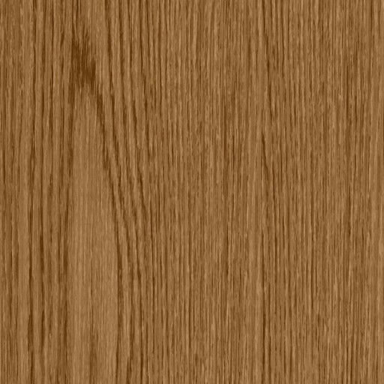
2. | Stół konferencyjny owalny, rozmiar 100cm x 100 cm i wysokości 75 cm, jeden bok dostosowany kształtem do połączenia z biurkiem. Stół wykonany z płyty meblowej, dąb rustykalny. | 1 |  |  |  | 23%
3. | Krzesło konferencyjne, tapicerowane (aksamit) z podłokietnikami, kolor: blady róż, nogi drewniane | 4 |  |  |  | 23% | 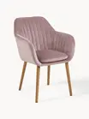
4. | Fotel biurowy z podłokietnikiem na kółkach, siedzisko z ekoskóry, korpus z drewna, nogi (5) chromowane | 1 |  |  |  | 23% | 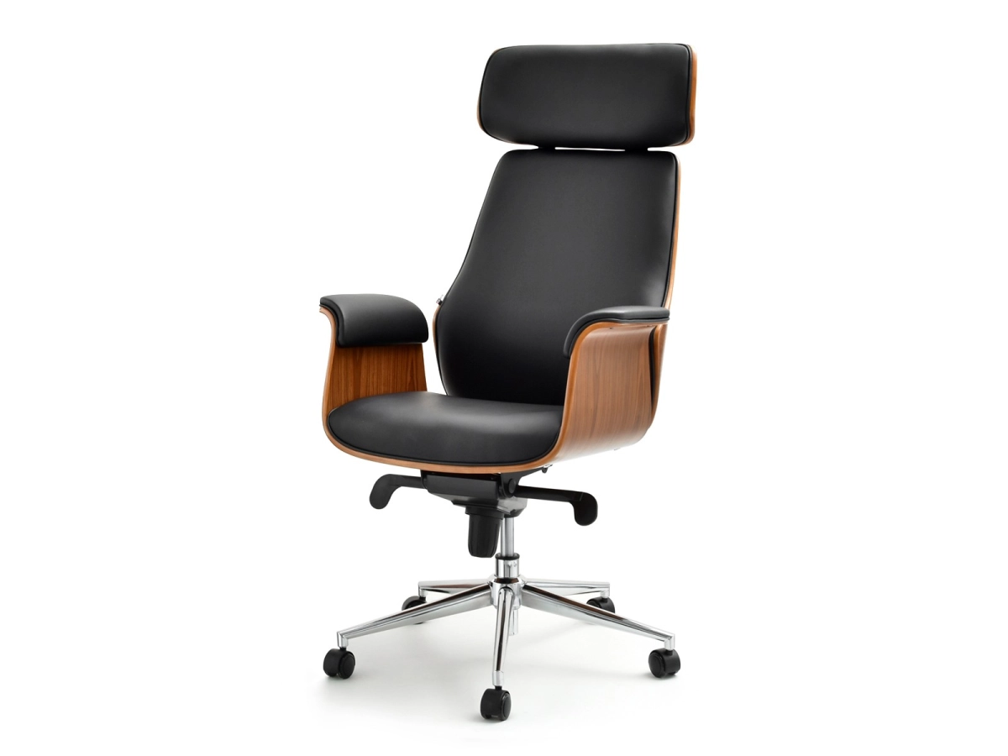
5. | Komoda biurowa na dokumenty o wym. Wys. 110 cm, szer. 160, gł. 40 cm (komoda z trzema półkami, podzielona na trzy części: 2 x drzwi po 60 cm i raz wnęka z półkami), kolor: dąb rustykalny | 1 |  |  |  | 23% | 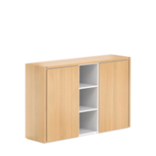
SEKRETARIAT (PRZYZIEMIE POM. 1.06, 1.07)
6. | Lada recepcyjna, dł. 200 cm, szer. 70 cm, z prawej strony biurko do obsługi interesanta, z lewej podwyższenie przechodzące w łuk, blat wyposażony w przepusty kablowe, kolor: dąb rustykalny / Zamawiający dopuszcza możliwość wykonania stolika dla klientów w kształcie półokręgu o wym. 70 cm x 35 cm. W przypadku wykonania stolika możliwe jest wykonanie lady prostej w wymiarach 180 cm x 70 cm z miejscem obniżonym dla osób niepełnosprawnych. | 1 |  |  |  | 23% | 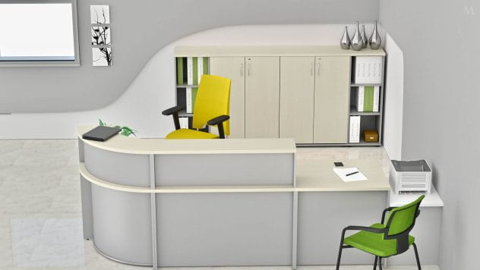
7. | Komoda biurowa na dokumenty o wym. Wys. 110 cm, szer. 160, gł. 40 cm (komoda z trzema pólkami, podzielona na trzy części: 2 x drzwi po 60 cm zamykane na klucz i raz wnęka z półkami), kolor: dąb rustykalny | 1 |  |  |  | 23% | 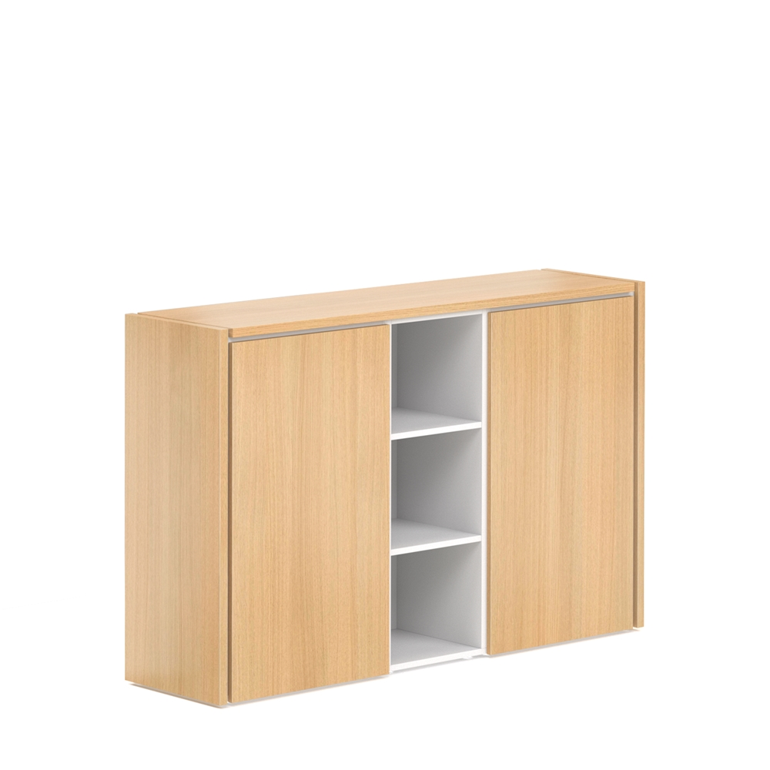
8. | szafa biurowa aktowa dwudrzwiowa (wys. 180 cm, szerokość 120 cm, gł. 40 cm), półki tworzące 5 przestrzeni na segregatory, regulowane stopki umożliwiające wypoziomowane mebla. Szafa wykonana z płyty meblowej dąb rustykalny, drzwi zamykane na klucz. Pozostałe elementy do  uzgodnienia | 1 |  |  |  | 23%
9. | Szafa biurowa ubraniowa, drążek ubraniowy, 2 półki, (wys. 180 cm, szer. 80 cm, gł. 40 cm) , płyta dąb rustykalny | 1 |  |  |  | 23% | 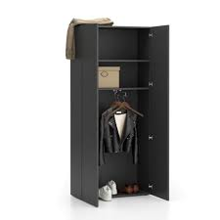
10. | Fotel biurowy z podłokietnikami na kółkach  Materiał: siedzisko, oparcie – tkanina + ekoskóra podstawa, podłokietniki – stal chromowana mechanizm – stal chromowana  Funkcje: regulacja wysokości, mechanizm TILT  Kolor: czarny | 1 |  |  |  | 23%
11. | Krzesło konferencyjne, tapicerowane (aksamit) z podłokietnikami, kolor: blady róż | 1 |  |  |  | 23% | 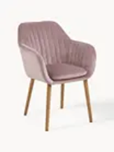
POMIESZCZENIE SOCJALNE (PRZYZIEMIE, POM. 1.08)
12. | Stół do spożywania posiłków, 1200x800x735 mm, blat laminat, stelaż i nogi czarne | 1 |  |  |  | 23% | 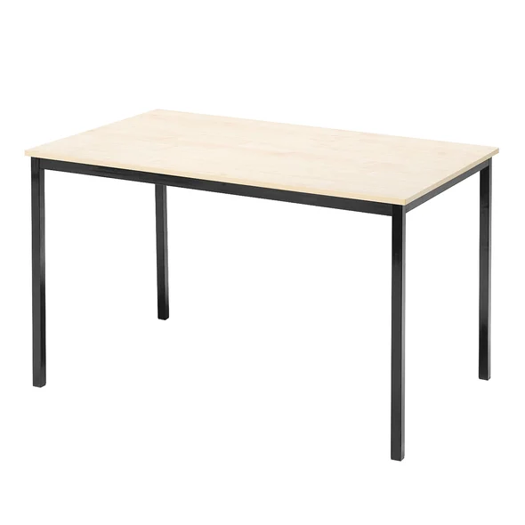
13. | Krzesło do jadalni, oparcie wykonane z tworzywa polipropylenowego, tapicerowana poduszka ze skóry ekologicznej, nogi dębowe. Kolor: jasny żółty lub miętowy | 4 |  |  |  | 23% | 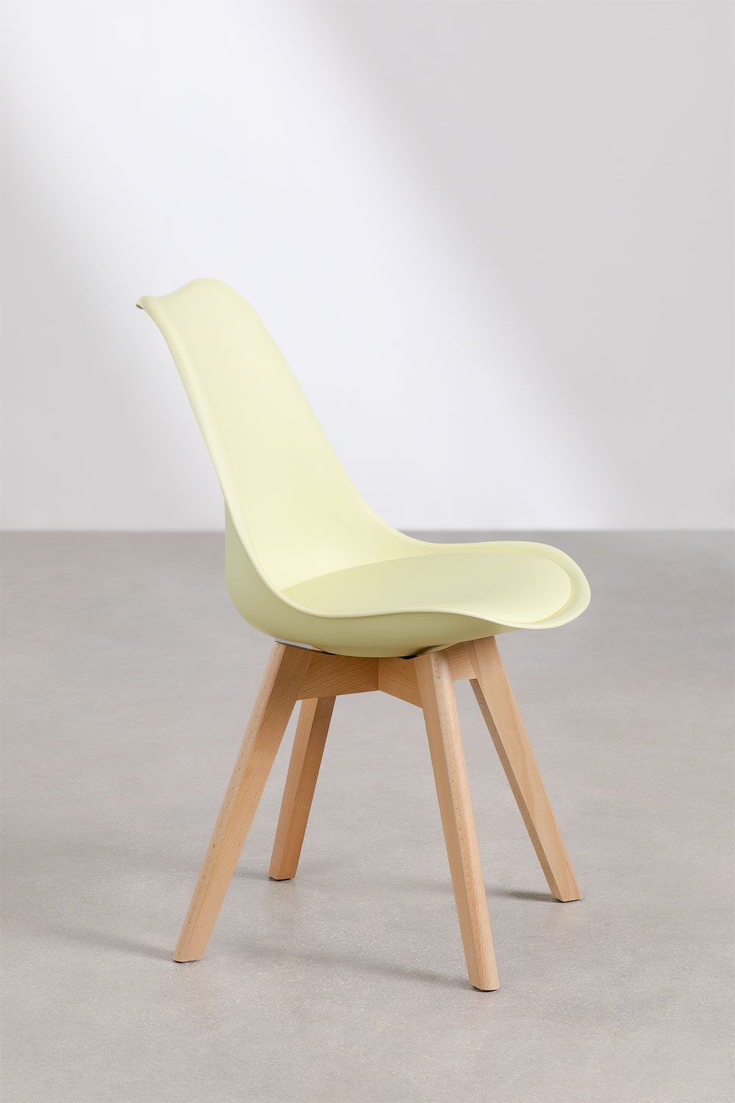
14. | Szafka kuchenna ze zlewem i baterią kuchenną, wys. 90 cm., szer. 180 cm., gł. 60 cm., 1 szuflada, miejsce na wyposażenie w lodówkę, blat laminowany odporny na wilgoć, drewniany, fronty laminat biały, korpus biały | 1 |  |  |  | 23% | 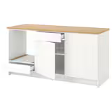
15. | Lodówka do zabudowy pod blat, wym. 80 cm x 60 cm x 55 cm, zabudowana z frontem drzwi w kolorze jak kolor mebli, tj. białym. | 1 |  |  |  | 23% | 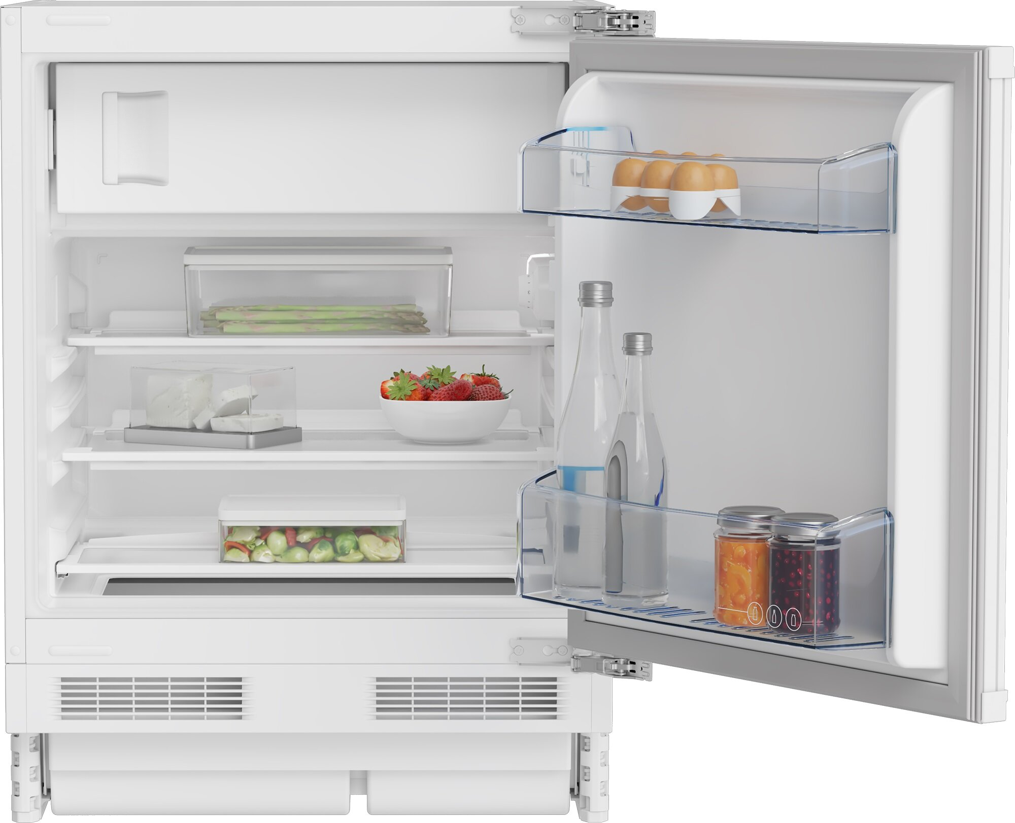
16. | Kuchenka mikrofalowa wolnostojąca, poj. 20 l., moc 700 W, kolor czarny | 1 |  |  |  | 23% | 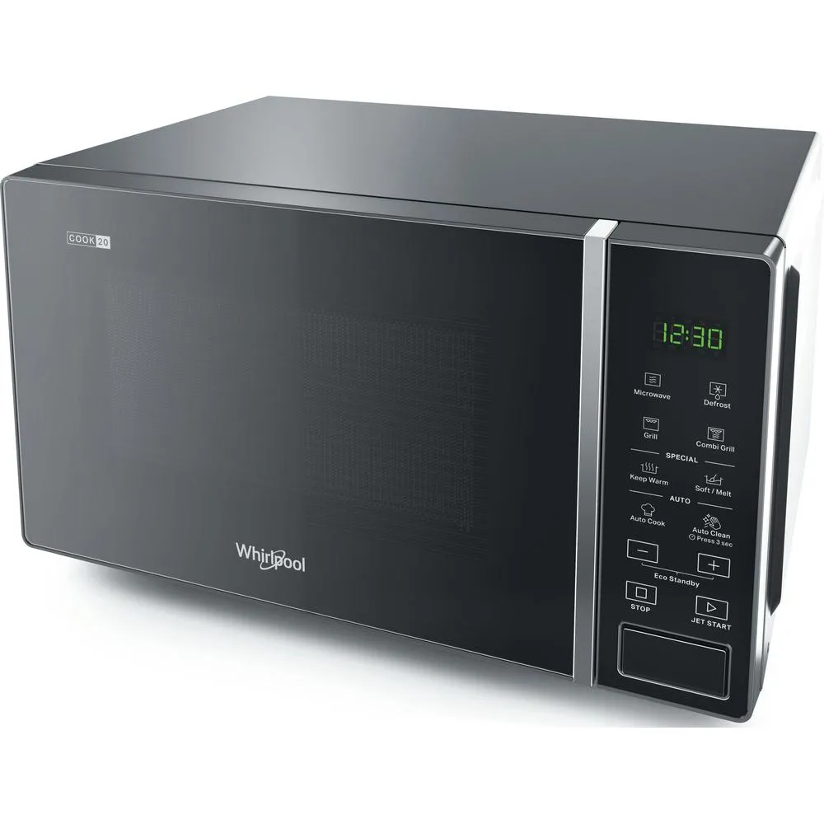
17. | Wewnętrzny kosz do segregacji odpadów 4 x 60L | 1 |  |  |  | 23% | 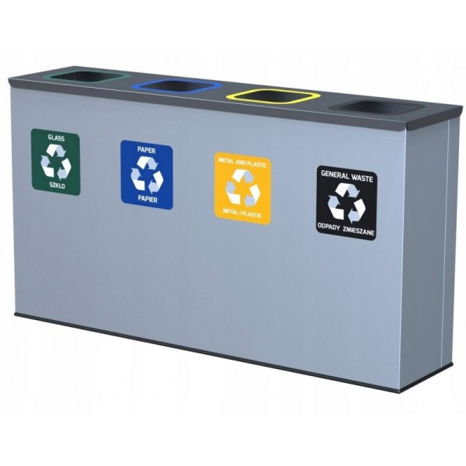
SALA TERAPII ZAJĘCIOWEJ (PRZYZIEMIE, POM. 1.17)
18. | Kanapa 4-osobowa, materiał: welur, ciemnozielony, nóżki: metal, złoto, szer. 215 cm , wys. 87 cm | 1 |  |  |  | 23% | 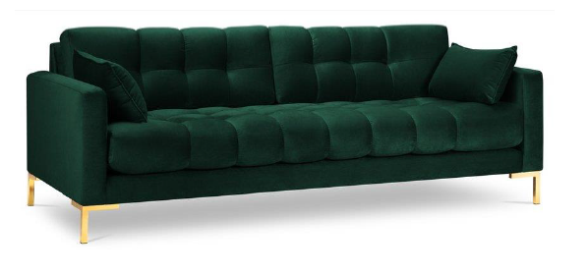
19. | Fotel, materiał: welur, ciemnozielony, nóżki: metal, złoto, | 2 |  |  |  | 23% | 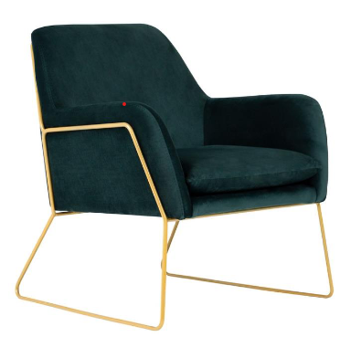
20. | Stolik kawowy, okrągły, Blat – imitacja marmuru/marmur, nóżki – metal, złoto  wymiary: 80x80 | 1 |  |  |  | 23% | 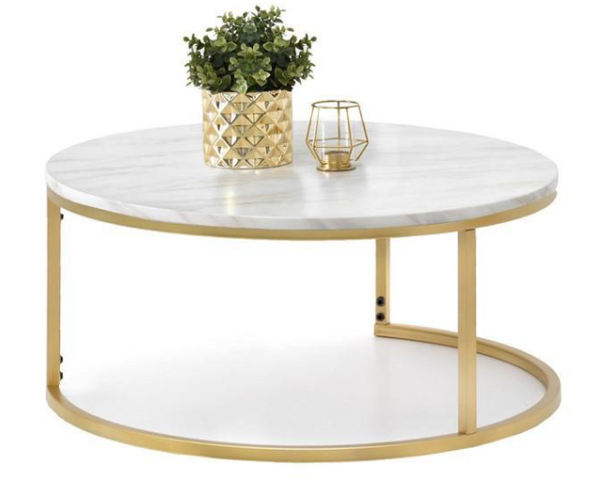
21. | Stół : Wymiary – 80x80x76 cm, blat drewniany, nogi metalowe czarne | 5 |  |  |  | 23% | 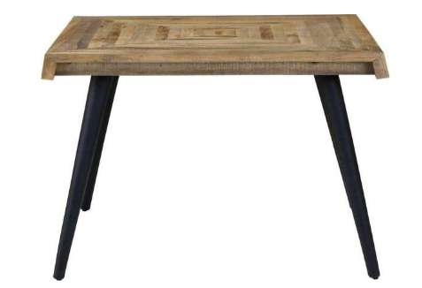
22. | Krzesło, materiał aksamit, nogi złote, kolor: ciemnoniebieski (5 szt.), blady róż (5 szt.), ciemnozielony )5 szt.), miętowy (5 szt.) | 20 |  |  |  | 23% | 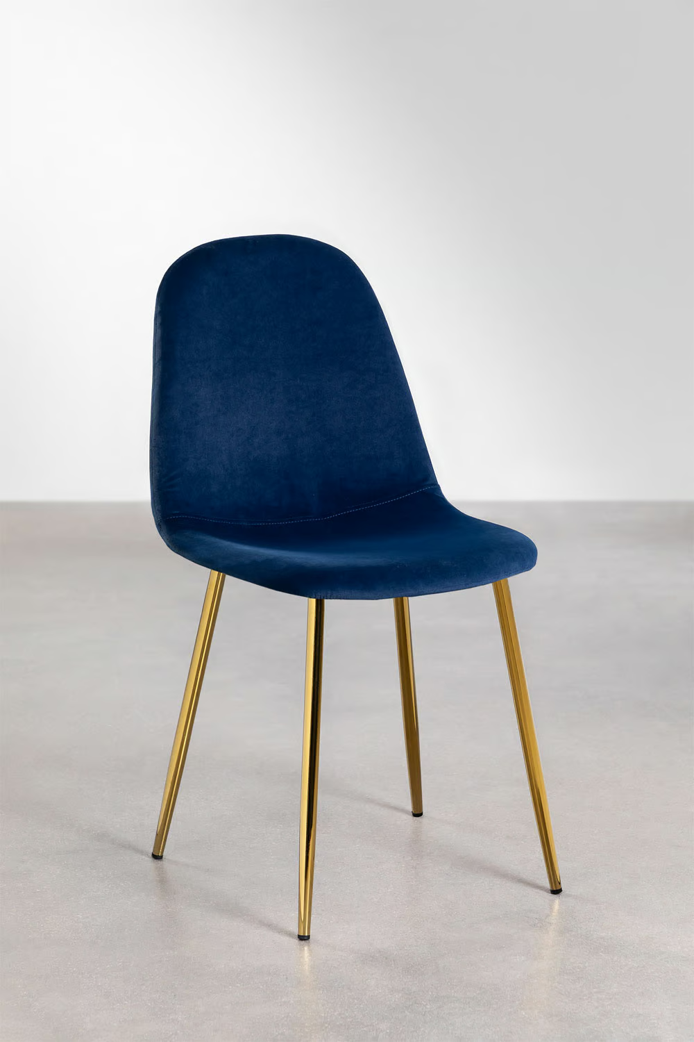
23. | Regał na książki, wys. 180 cm, szer. 150 cm, dąb rustykalny | 1 |  |  |  | 23% | 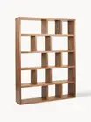
24. | Szafka RTV, szer. 150 cm, wys. 40 cm, głębokość 40 cm, kolor dąb rustykalny, 3 szafki | 1 |  |  |  | 23% | 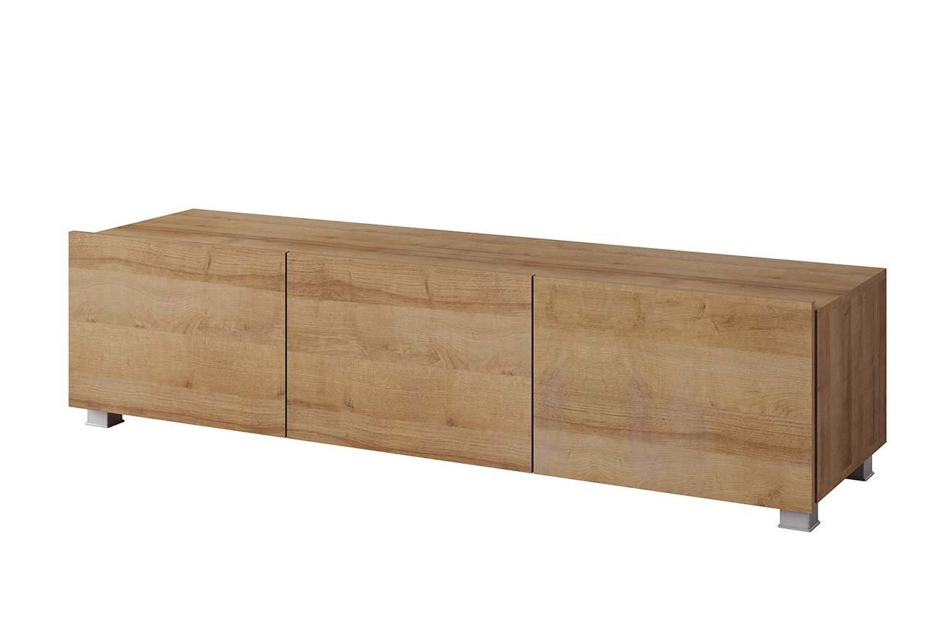
SALA REHABILITACYJNA (PRZYZIEMIE, POM. 1.24)
25. | Rower treningowy, poziomy, max obciążenie 130 kg, mechanizm oporu magnetyczny, zintegrowane menu do regulacji i sprawdzania danych użytkownika i treningu | 1 |  |  |  | 23% | 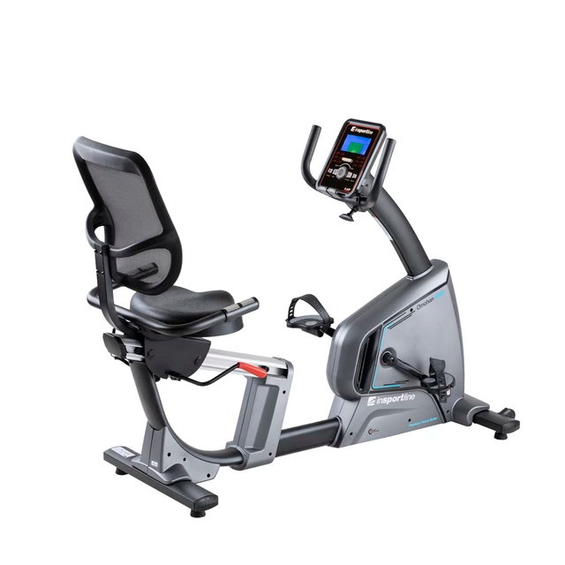
26. | Materace do ćwiczeń, rozmiar min. 180x60, gr. 10 cm, jednolite | 2 |  |  |  | 23% | 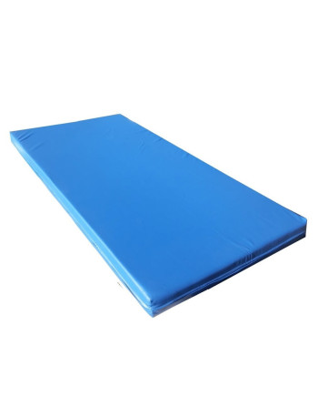
27. | Maty do ćwiczeń, rozmiar 180 cm x 60 cm | 10 |  |  |  | 23% | 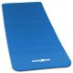
28. | Stojak na maty (na min. 10 szt.) | 1 |  |  |  | 23% | 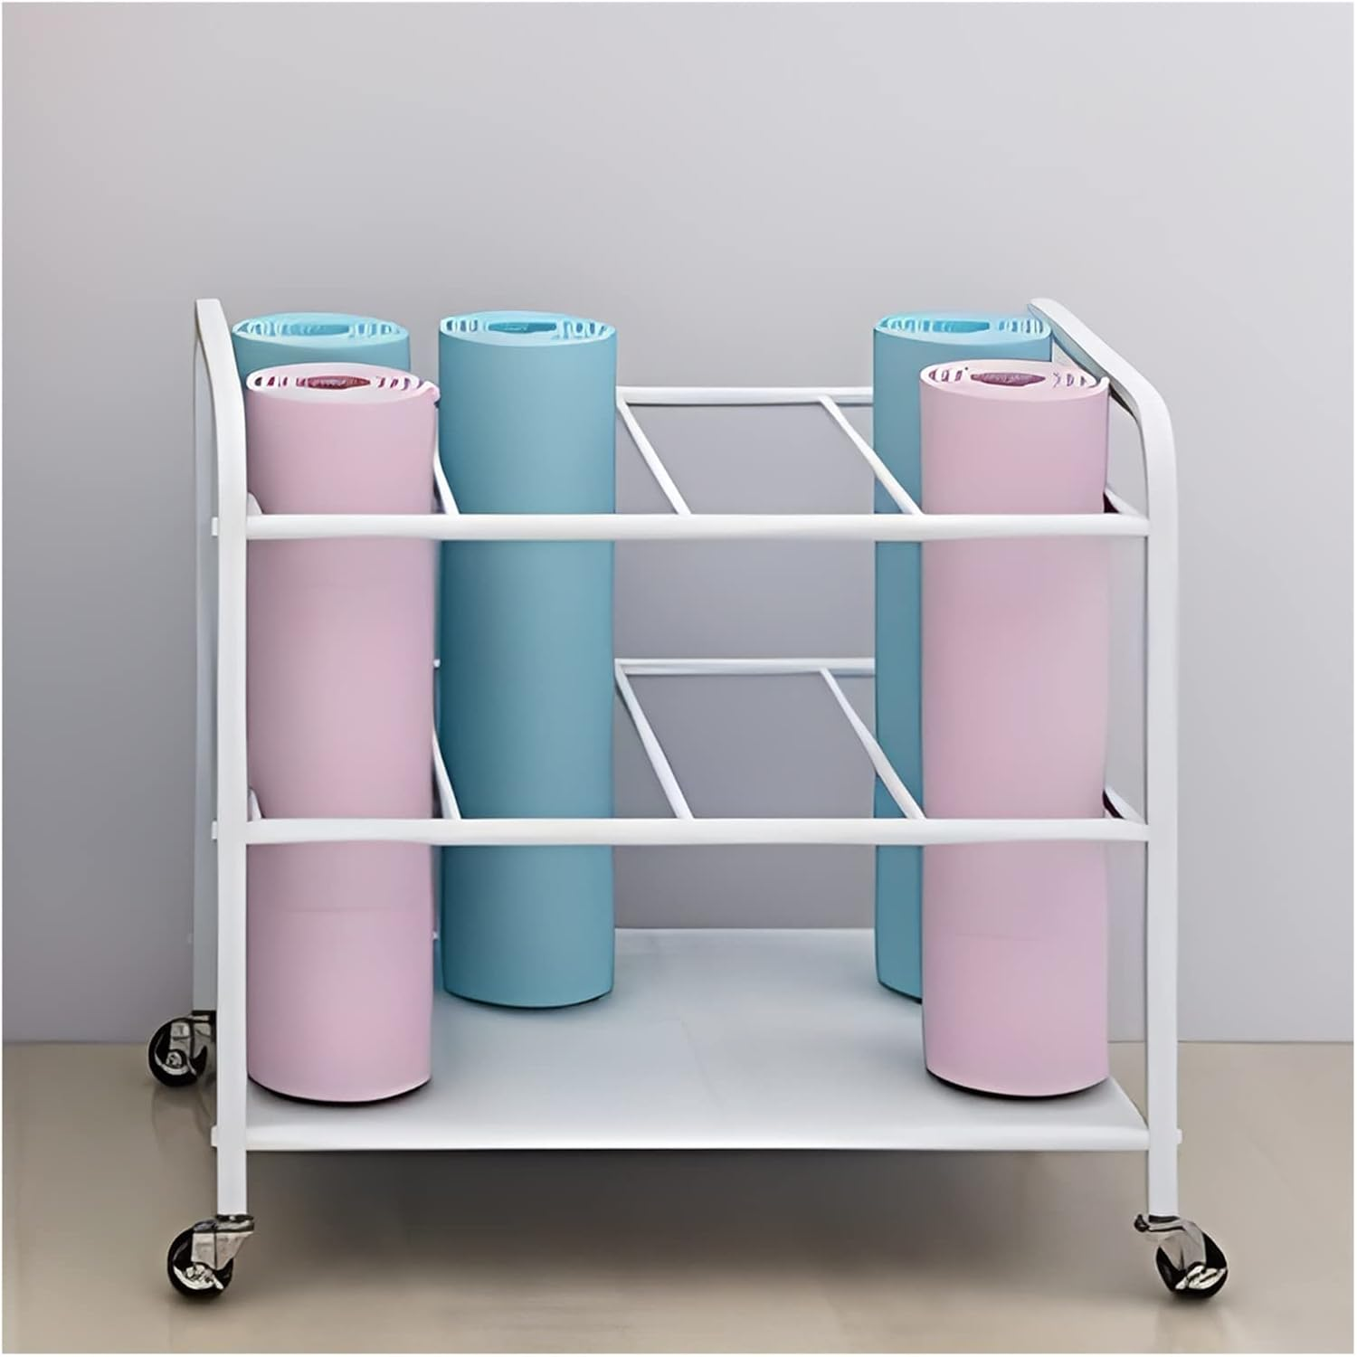
29. | Stojak na piłki gimnastyczne do ćwiczeń wraz z zestawem piłek o różnej wielkości | 1 |  |  |  | 8% | 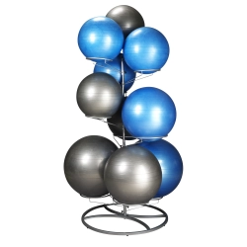
30. | Leżanka/kozetka rehabilitacyjna, regulowana  wysokość, blat dwuczęściowy, otwór z zatyczką w podgłówku, podgłówek regulowany sprężyną gazową, uchwyty na pasy do stabilizacji po obu stronach leżanki, tapicerka skóropodobna , kolor do uzgodnienia, pilot ręczny do elektrycznej regulacji wysokości | 1 |  |  |  | 8% | 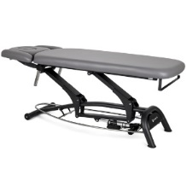
31. | Zestaw hantli (2 x 0,5 kg, 2 x 1 kg, 2 x 2 kg) + stojak | 4 |  |  |  | 23% | 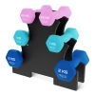
32. | Drabinka rehabilitacyjna drewniana z regulowanym drążkiem 220/240 cm | 1 |  |  |  | 23% | 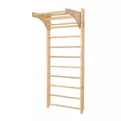
33. | Kabina pojedyncza UGUL do prowadzenia  kinezyterapii indywidualne z osprzętem podstawowym | 1 |  |  |  | 8% | 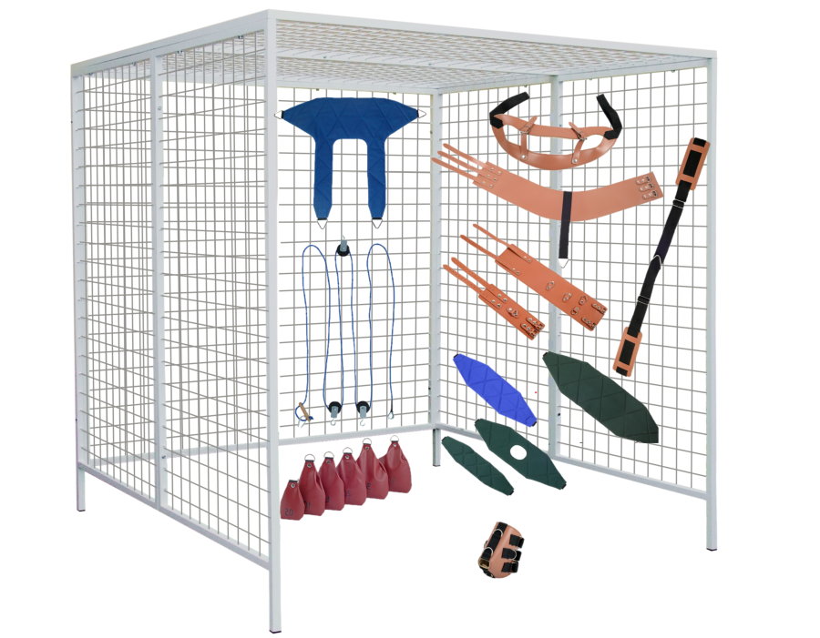
SZATNIA (PRZYZIEMIE POM. 1.03)
34. | Szafa ze schowkami (20 szt.) 1360 x 1720 x 450 mm, Wymiary pojedynczego schowka: wys. 36 cm., szer.: 24 cm, gł.: 45 cm, kolor: antracytowa/ orzech | 1 |  |  |  | 23% | 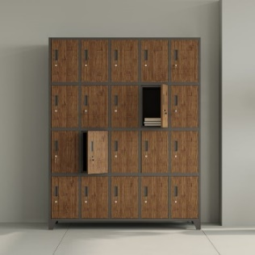
35. | Ławka do szatni z wieszakiem, 12 haczyków, 2000x400x1600 mm, czarny | 1 |  |  |  | 23% | 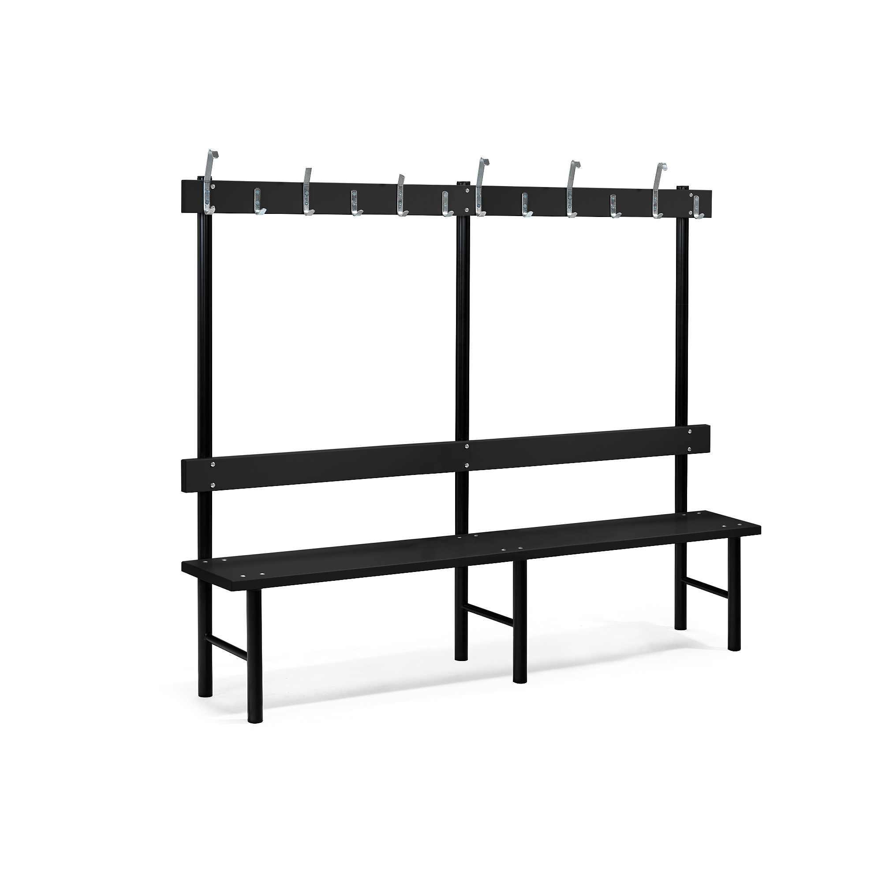
36. | Ławka do szatni z wieszakiem, 6 haczyków, 1000x400x1600 mm, czarny | 1 |  |  |  | 23% | 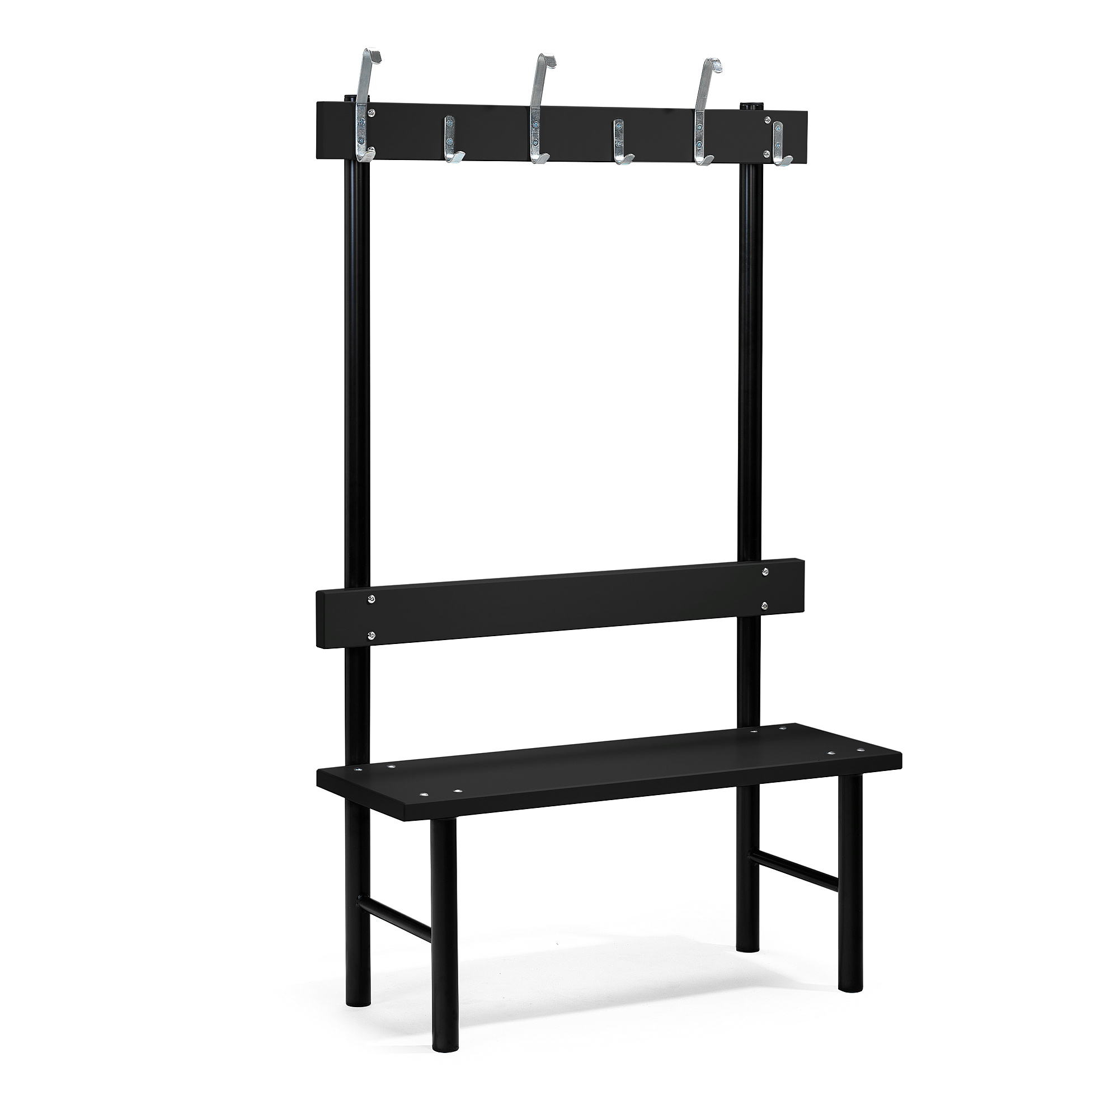
POKÓJ WYTCHNIEŃ I (1. PIETRO, POM 2.03)
37. | Łóżko typu rehabilitacyjne metalowe z barierkami na kółkach antystatycznych z możliwością blokady kółek, pilot do regulacji funkcji łóżka, materac rehabilitacyjny. Łóżko o wymiarach: długość 200 cm.- 210 cm., szerokość 80 cm- 110 cm., płyta laminowana odporna za zabrudzenia i uszkodzenia. Łóżko powinno posiadać boki z trzech stron, w zestawie z materacem i szuflada na pościel/kosz na pościel dedykowany do modelu łóżka. Stelaż dolny metalowy. | 1 |  |  |  | 8% | 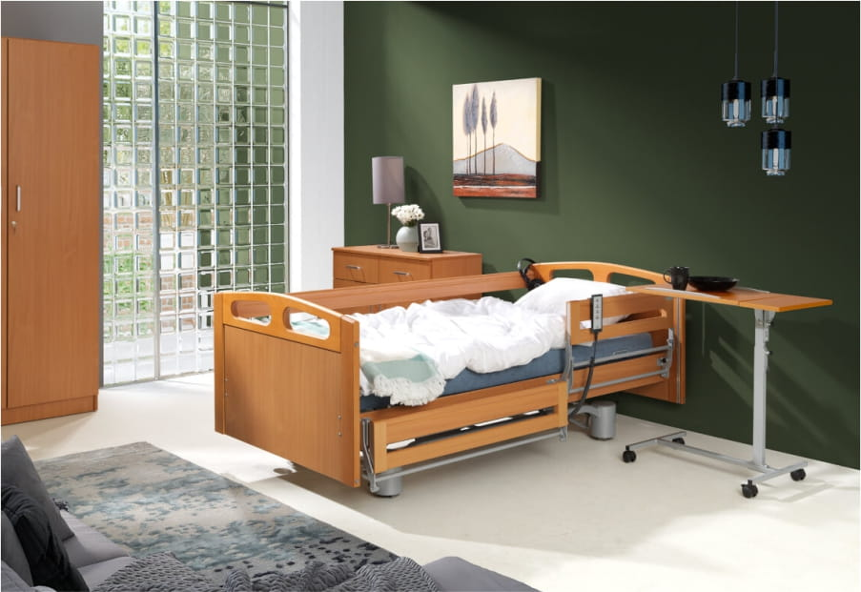
38. | Szafka przyłóżkowa z wysuwanym blatem i szufladą | 1 |  |  |  | 8% | 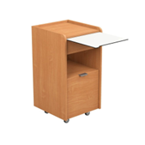
39. | Komoda, szer. 90 cm, wys. 85 cm, 4 szuflady, kolor: dębowy | 1 |  |  |  | 23% | 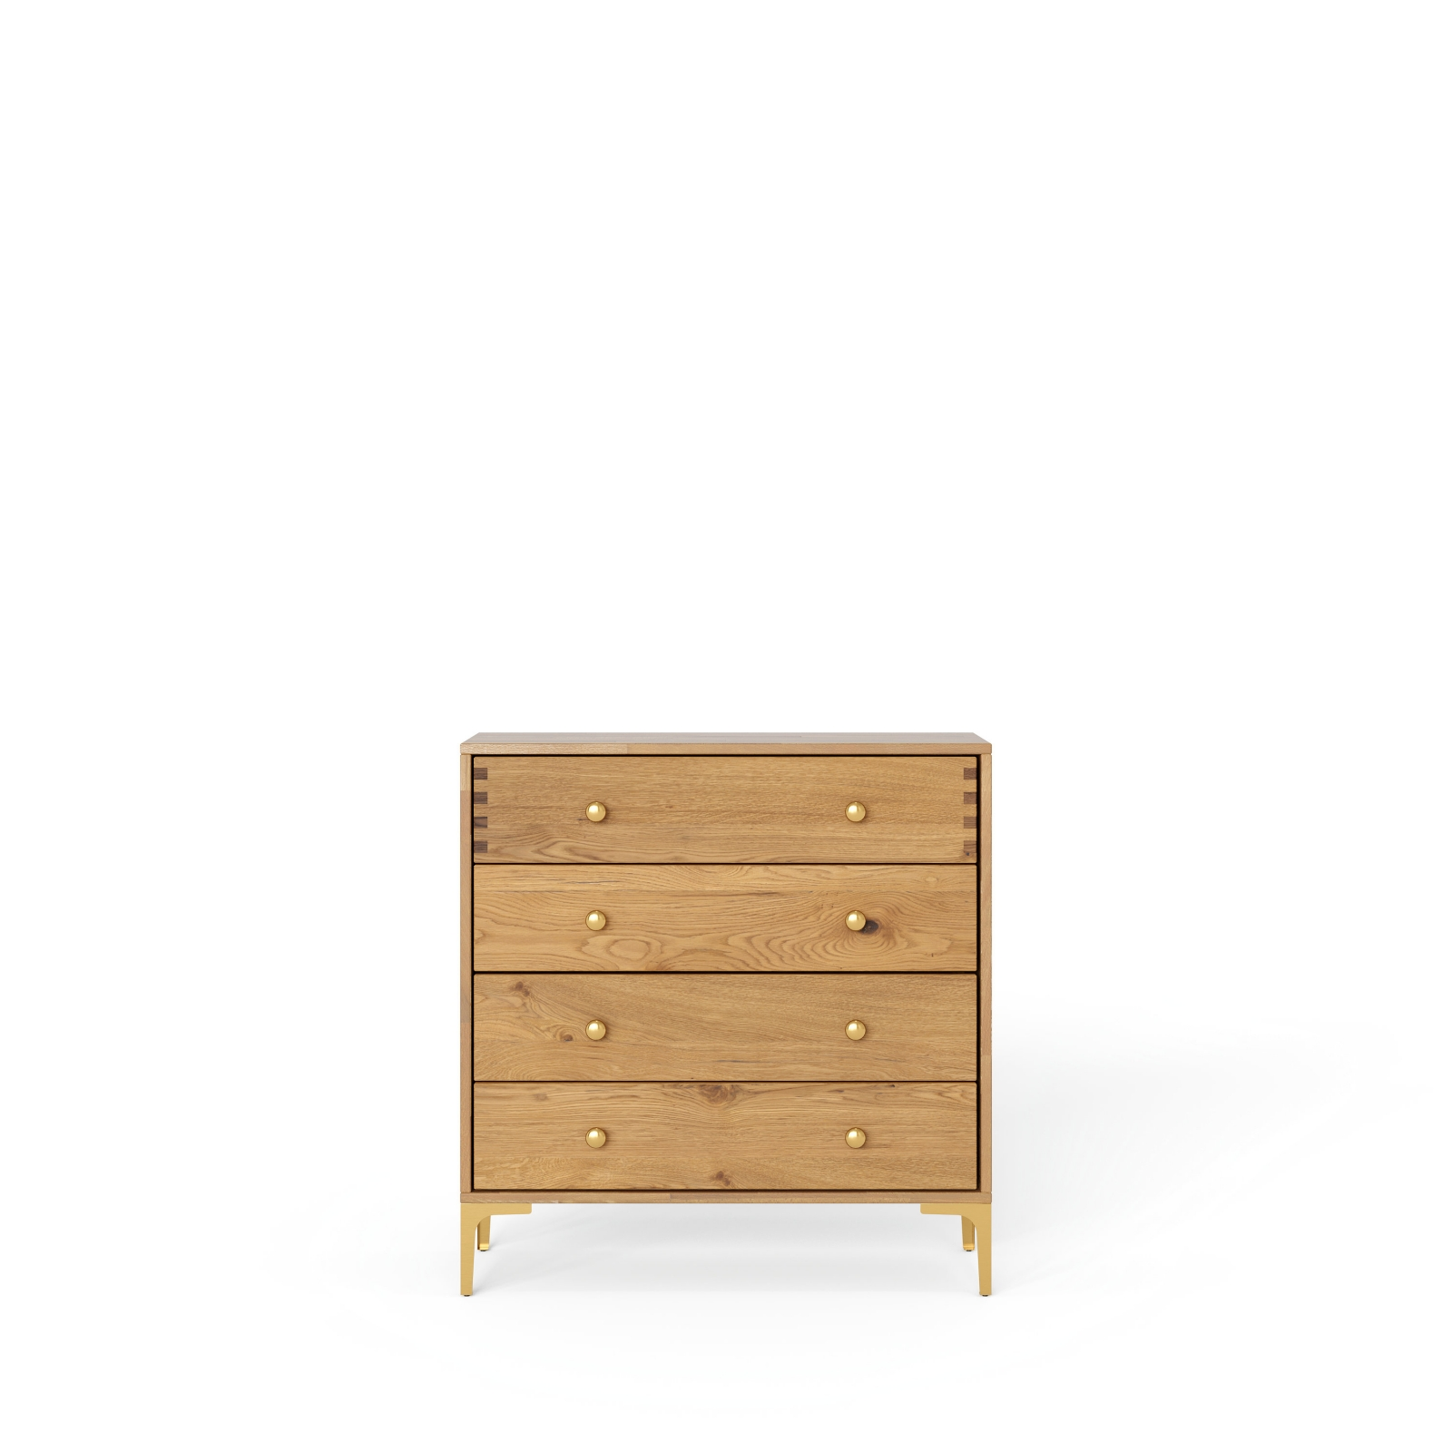
40. | Stolik kawowy okrągły średn. 70 cm, wys. 50 cm. Blat – płyta w kolorze dąb rustykalny, nogi czarne | 1 |  |  |  | 23% | 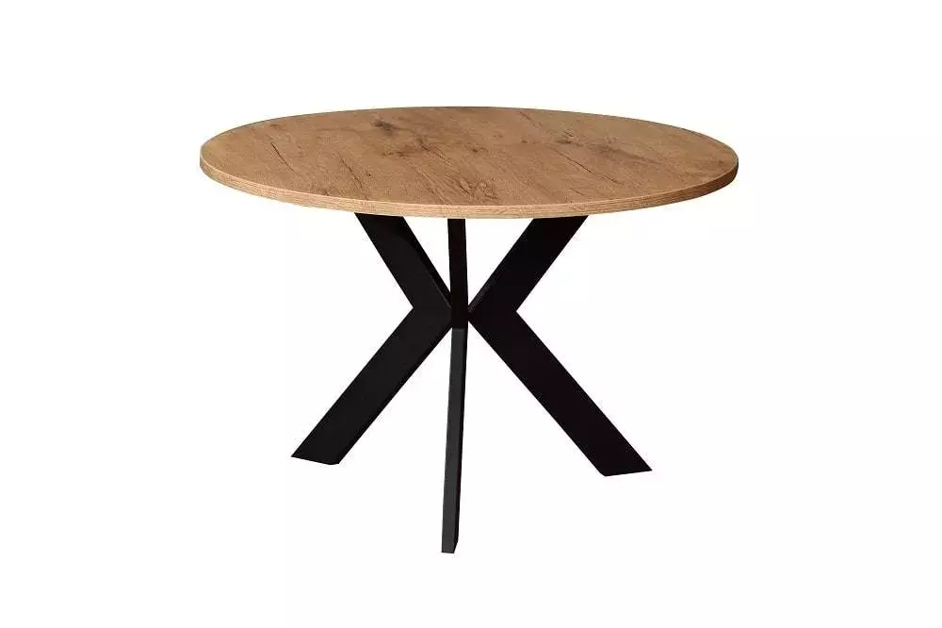
41. | Krzesło tapicerowane (aksamit/welur) z podłokietnikami, kolor: do uzgodnienia, nogi drewniane | 2 |  |  |  | 23% | 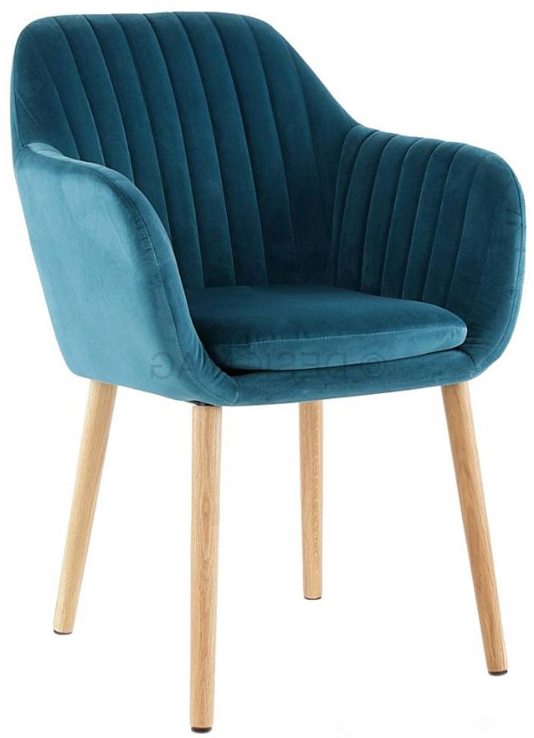
42. | Szafka pod umywalkę wraz ze zlewem i baterią , imitacja dębu, blat biały imitacja marmuru, 100x50x70 cm, montaż na ścianie | 1 |  |  |  | 23% | 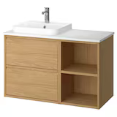
POMIESZCZENIE PERSONELU (1. PIĘTRO. POM. 2.04)
43. | Stolik kawowy okrągły średn. 70 cm, wys. 50 cm. Blat – płyta w kolorze dąb rustykalny, nogi czarne | 1 |  |  |  | 23% | 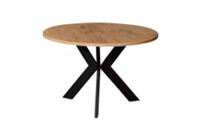
44. | Krzesło tapicerowane (aksamit/welur) z podłokietnikami, kolor: do uzgodnienia, nogi drewniane | 3 |  |  |  | 23% | 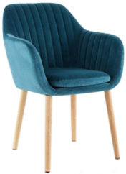
45. | Biurko z metalowymi nogami, kolor blatu dębowy, wys. 75 cm., szer. 120 cm., gł. 60 cm. | 1 |  |  |  | 23% | 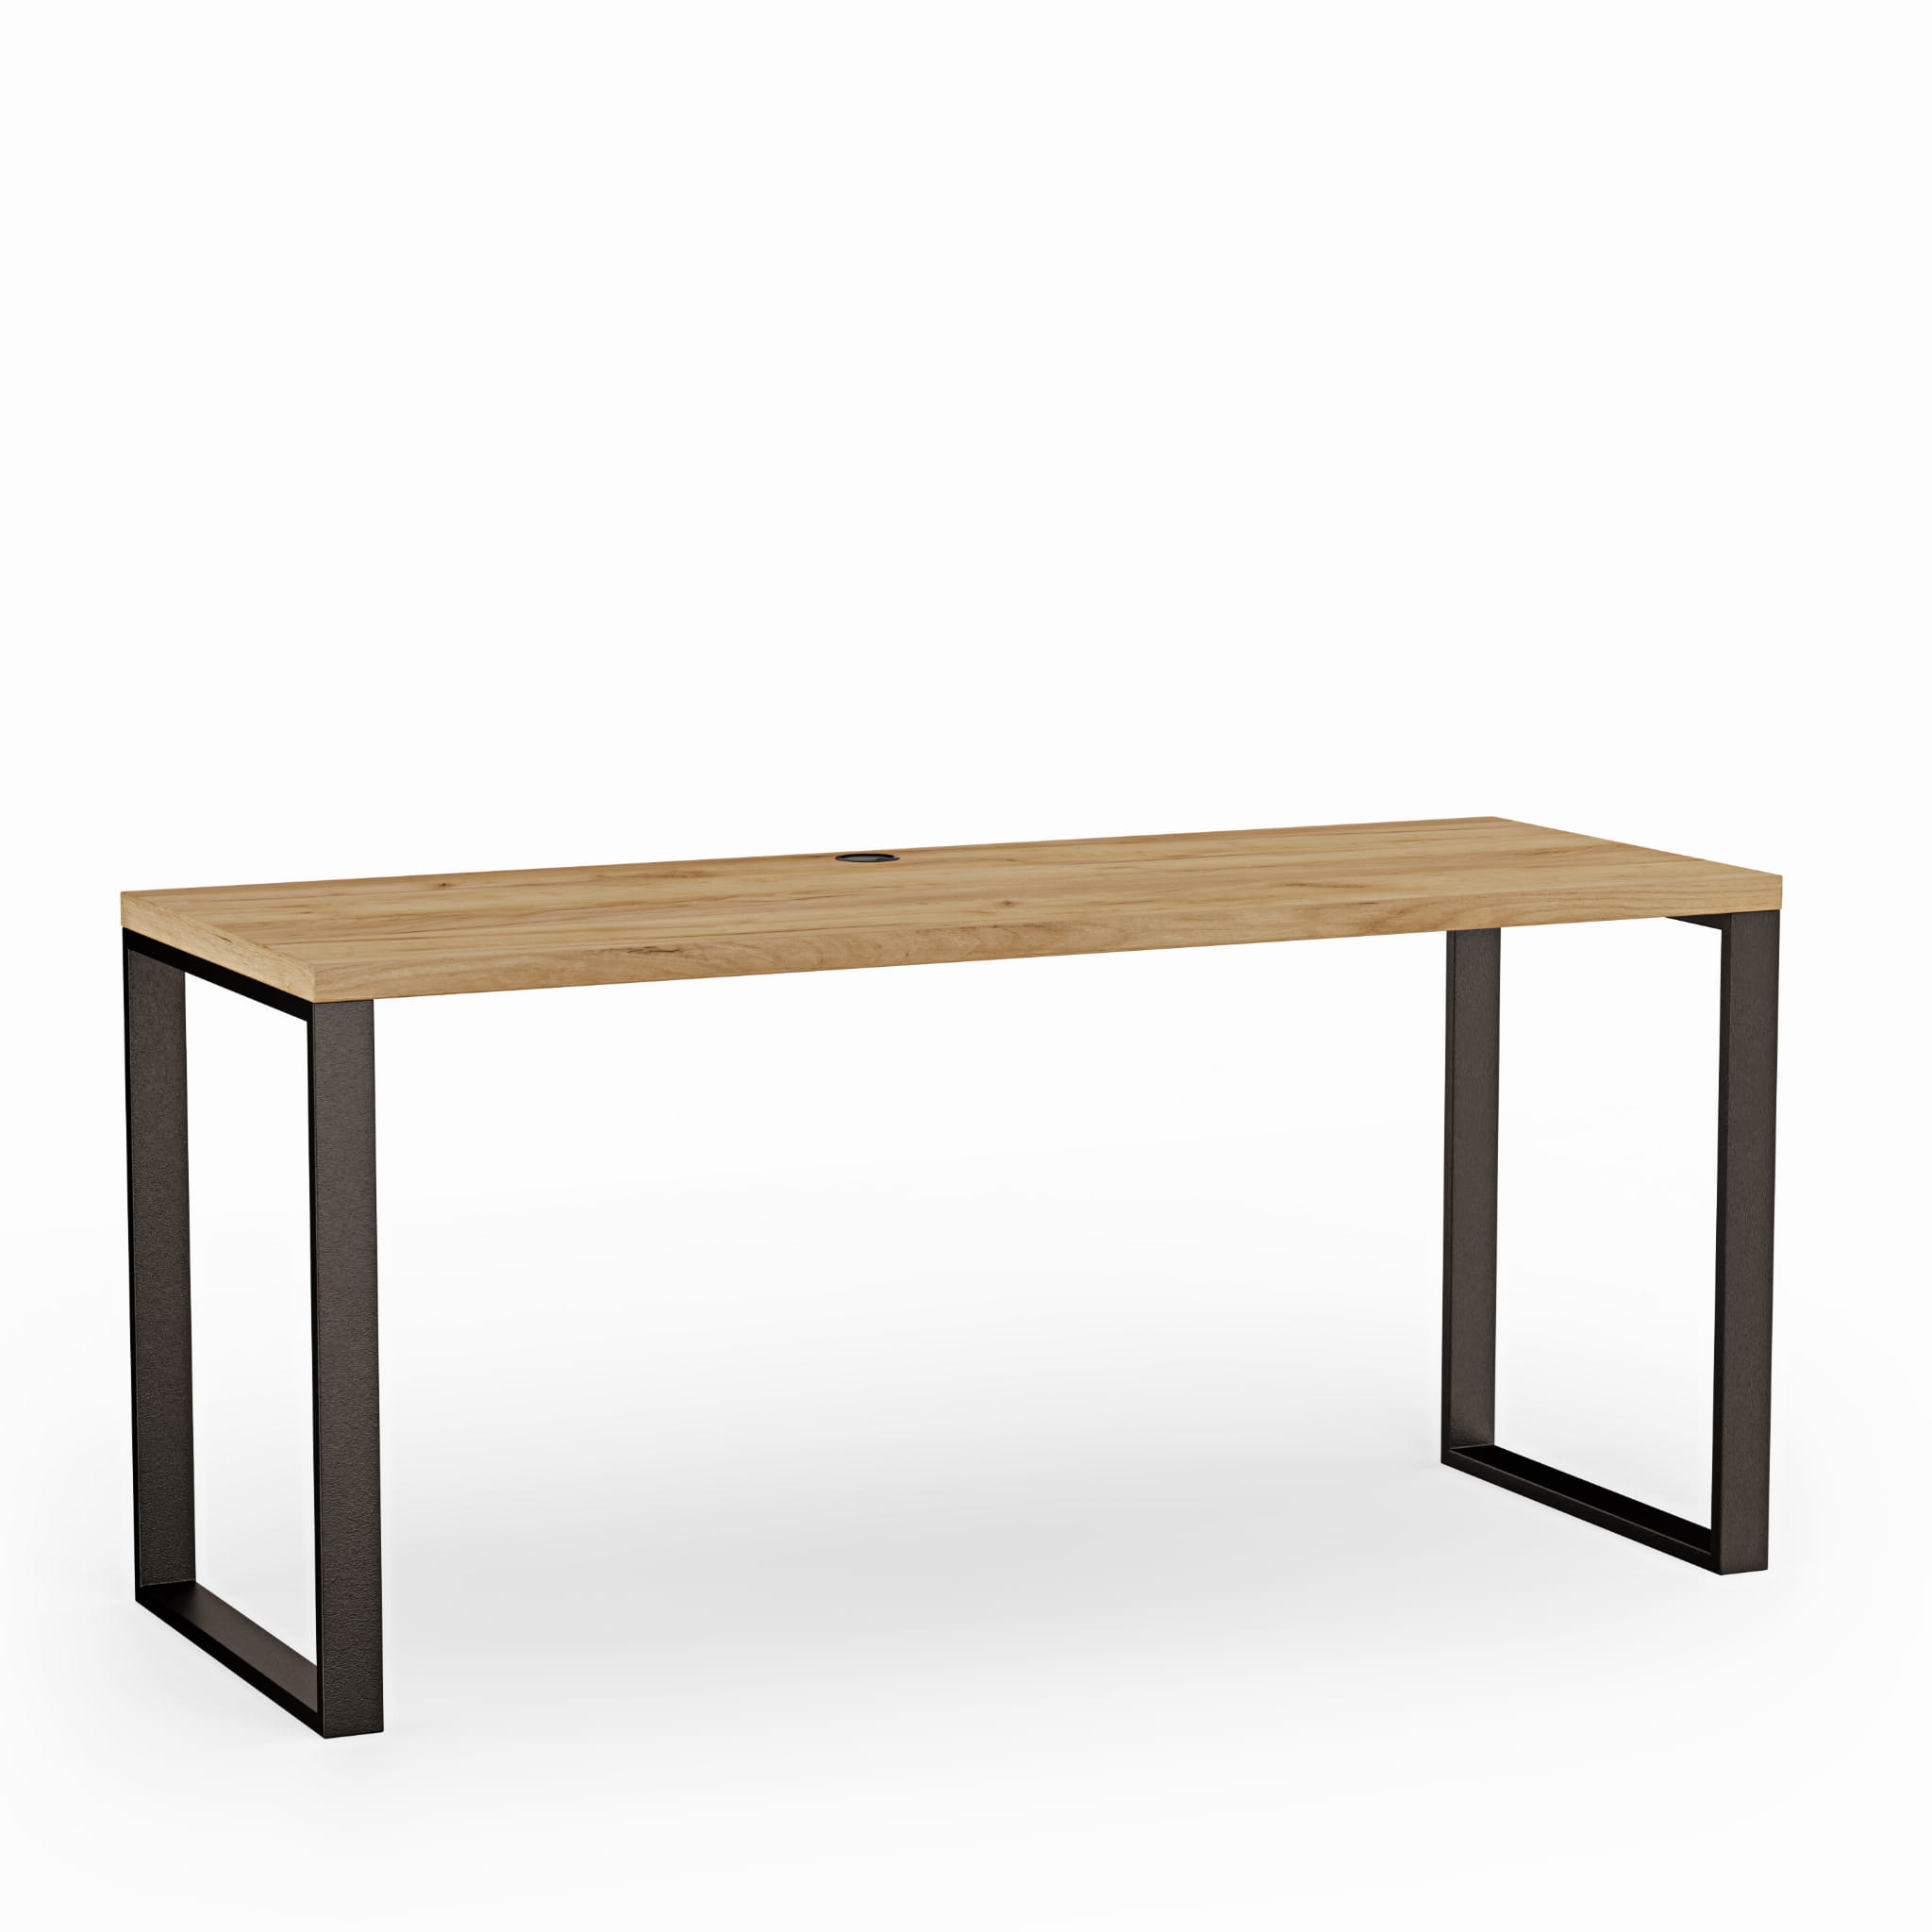
46. | Leżanka Szezlong welurowa, dł. 170 cm, szer. 80 cm, kolor: do uzgodnienia, oparcie z prawej strony leżanki, dwie poduszki na oparcie | 1 |  |  |  | 23% | 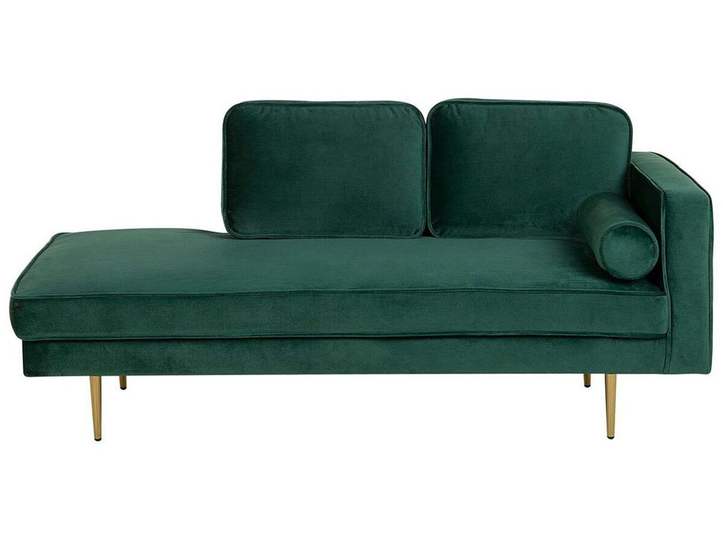
POKÓJ WYTCHNIEŃ II (1. PIETRO, POM 2.05)
47. | Łóżko typu rehabilitacyjne metalowe z barierkami na kółkach antystatycznych z możliwością blokady kółek, pilot do regulacji funkcji łóżka, materac rehabilitacyjny. Łóżko o wymiarach: długość 200 cm.- 210 cm., szerokość 80 cm- 110 cm., płyta laminowana odporna za zabrudzenia i uszkodzenia. Łóżko powinno posiadać boki z trzech stron, w zestawie z materacem i szuflada na pościel. Stelaż dolny metalowy | 2 |  |  |  | 8%
48. | Szafka przyłóżkowa z wysuwanym blatem i szufladą | 2 |  |  |  | 8% | 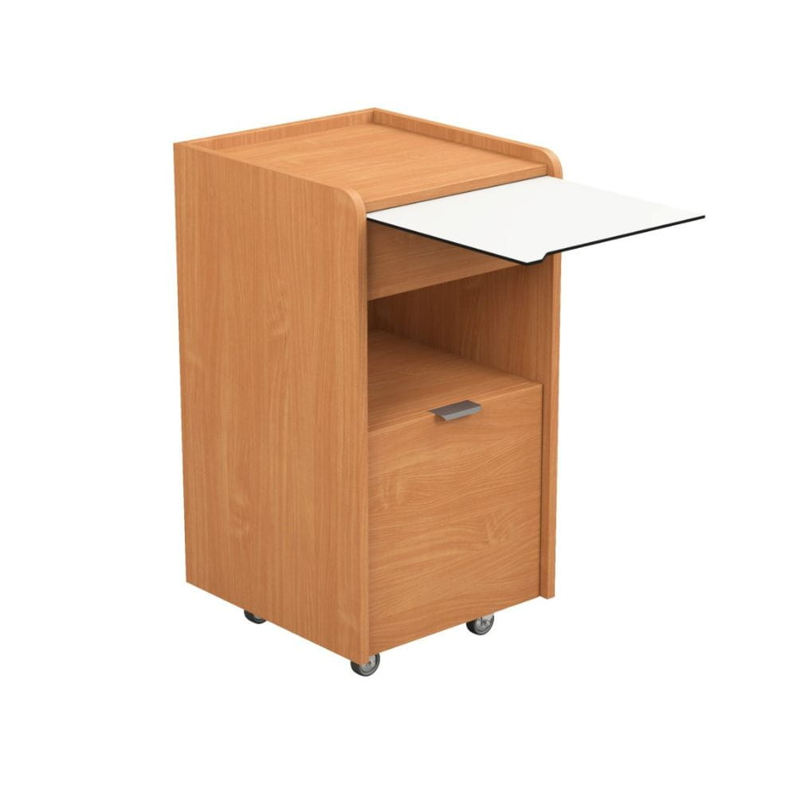
49. | Komoda, szer. 90 cm, wys. 85 cm, 4 szuflady, kolor: dębowy | 2 |  |  |  | 23% | 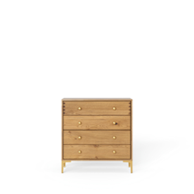
50. | Stolik kawowy okrągły średn. 70 cm, wys. 50 cm. Blat – płyta w kolorze dąb rustykalny, nogi czarne | 1 |  |  |  | 23%
51. | Krzesło tapicerowane (aksamit/welur) z podłokietnikami, kolor: do uzgodnienia, nogi drewniane | 2 |  |  |  | 23% | 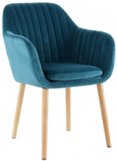
POKÓJ MIESZKALNY I (1. PIĘTRO, POM. 2.11-2.13)
52. | Łóżko tapicerowane – welur, kolor do uzgodnienia (z obudową w kształcie litery L), z materacem (piankowy 15 cm.), z pojemnikiem na pościel, przystosowane do obustronnego montażu, Szerokość powierzchni spania: 90 cm, Długość powierzchni spania: 200cm. | 1 |  |  |  | 23% | 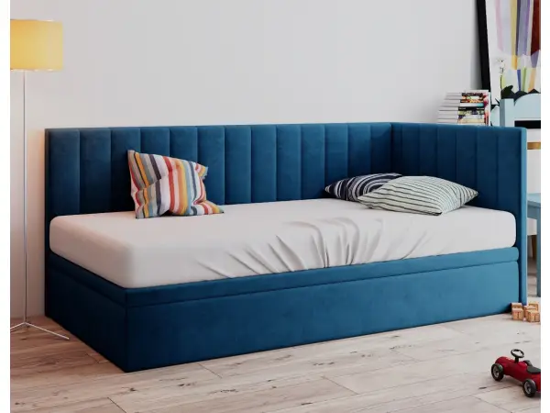
53. | Komoda, szer. 90 cm, wys. 85 cm, 4 szuflady, kolor: dębowy | 1 |  |  |  | 23%
54. | Szafa z drążkiem i półkami, wymiary (wys. 190 cm x szer. 100 cm x gł.60 cm), kolor: dębowy | 1 |  |  |  | 23% | 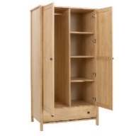
55. | Stół : Wymiary – 80x80x76 cm, blat drewniany, nogi metalowe czarne | 1 |  |  |  | 23% | 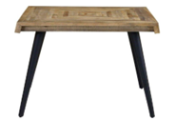
56. | Krzesło tapicerowane (aksamit/welur) z podłokietnikami, kolor: do uzgodnienia, nogi drewniane | 2 |  |  |  | 23% | 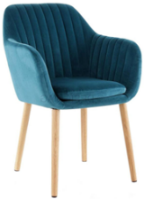
57. | Szafka RTV, szer. 120 cm., wys. 55 cm, głębokość 40 cm, liczba drzwi - 2 | 1 |  |  |  | 23% | 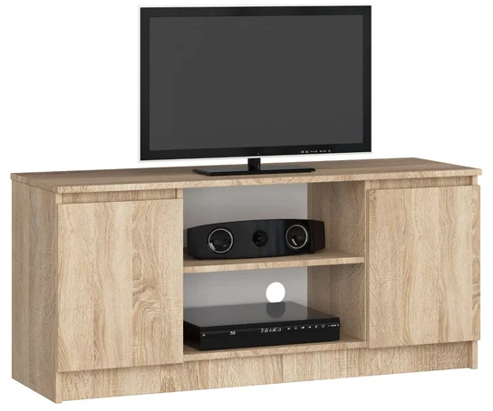
58. | Szafka łazienkowa, biała, 60x33x80 cm, materiał : płyta meblowa MDF lakierowana w całości ( korpus + fronty). | 1 |  |  |  | 23% | 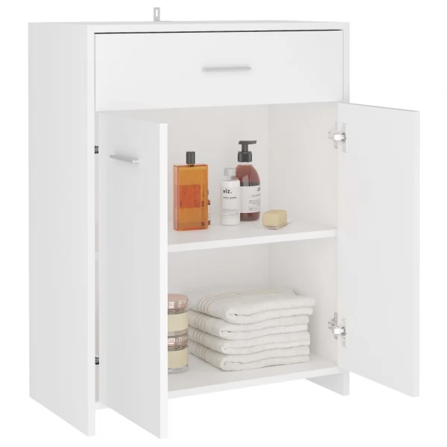
POKÓJ MIESZKALNY II (1. PIĘTRO, POM. 2.15, 2.16, 217, 2,18)
59. | Łóżko tapicerowane – welur, kolor do uzgodnienia (z obudową w kształcie litery L), z materacem (piankowy 15 cm.), z pojemnikiem na pościel, przystosowane do obustronnego montażu, Szerokość powierzchni spania: 90 cm, Długość powierzchni spania: 200cm. | 2 |  |  |  | 23% | 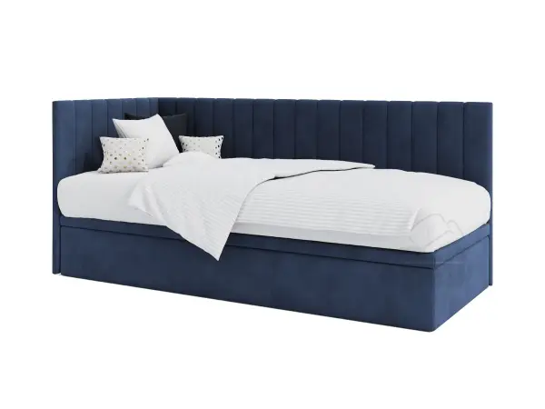
60. | Biurko z metalowymi nogami, kolor blatu dębowy, wys. 75 cm., szer. 120 cm., gł. 60 cm. | 2 |  |  |  | 23% | 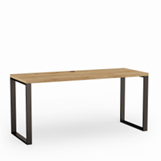
61. | Krzesło tapicerowane (aksamit/welur) z podłokietnikami, kolor: do uzgodnienia, nogi drewniane | 2 |  |  |  | 23% | 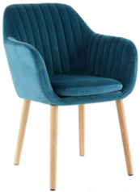
62. | Komoda, szer. 90 cm, wys. 85 cm, 4 szuflady, kolor: dębowy | 2 |  |  |  | 23% | 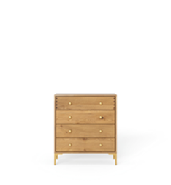
63. | Szafa z drążkiem i półkami, wymiary (wys. 190 cm x szer. 100 cm x gł.60 cm), kolor: dębowy | 2 |  |  |  | 23% | 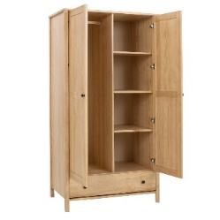
64. | Szafka łazienkowa, biała - słupek, 33x40x100 cm, płyta lakierowana MDF lakierowana w całości ( korpus + fronty ) | 1 |  |  |  | 23%
POKÓJ MIESZKALNY III (1. PIĘTRO, POM. 2.22)
65. | Łóżko tapicerowane – welur, kolor do uzgodnienia (z obudową w kształcie litery L), z materacem (piankowy 15 cm.), z pojemnikiem na pościel, przystosowane do obustronnego montażu, Szerokość powierzchni spania: 90 cm, Długość powierzchni spania: 200cm. | 1 |  |  |  | 23%
66. | Komoda, szer. 90 cm, wys. 85 cm, 4 szuflady, kolor: dębowy | 1 |  |  |  | 23% | 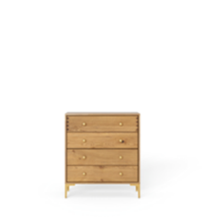
67. | Szafa z drążkiem i półkami, wymiary (wys. 190 cm x szer. 100 cm x gł.60 cm), kolor: dębowy | 1 |  |  |  | 23% | 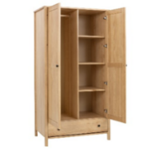
68. | Szafka RTV, szer. 120 cm., wys. 55 cm, głębokość 40 cm, liczba drzwi – 2, kolor: dębowy | 1 |  |  |  | 23% | 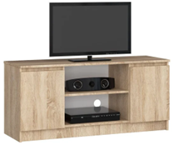
69. | Szafka łazienkowa, biała, 60x33x80 cm, płyta MDF lakierowana w całości ( korpus + fronty) | 1 |  |  |  | 23%
Łączna wartość

*) Przed przystąpieniem do realizacji i z uwagi na dopuszczalną tolerancję w zakresie wymiarów konieczne jest skonfrontowanie wymiarów oferowanego wyposażenia z rzeczywistymi gabarytami pomieszczeń i rozmieszczeniem instalacji w pomieszczeniach. Kolorystyka mebli, tkanin i wybarwień zostanie doprecyzowana z wybranym w postępowaniu przed dostarczeniem wyposażenia zgodnie z SWZ.

